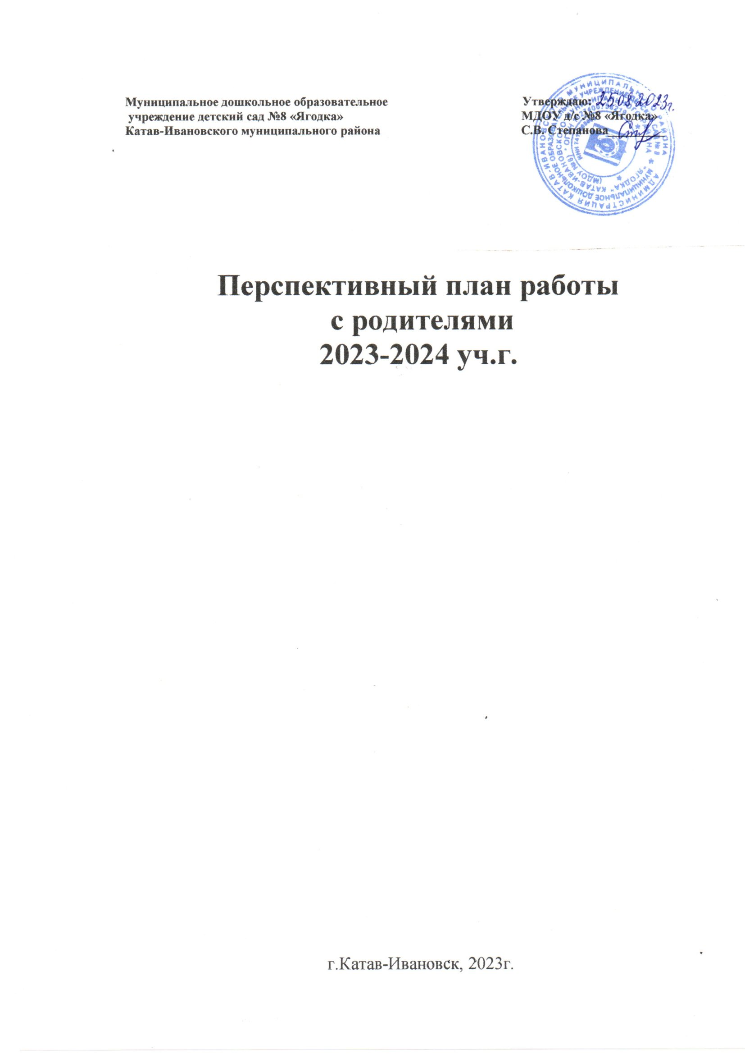

Муниципальное дошкольное образовательное Утверждаю:
учреждение детский сад №8 «Ягодка» МДОУ д/с №8 «Ягодка»
Катав-Ивановского муниципального района С.В. Степанова_________

Перспективный план работы
с родителями
2023-2024 уч.г.

г.Катав-Ивановск, 2023г.
Основная цель: обеспечение эффективного взаимодействия всех участников образовательного процесса – педагогов, родителей (законных представителей), детей для разностороннего развития личности дошкольника, сохранения и укрепления его физического и эмоционального здоровья.
Задачи:
Создание единых подходов в воспитании детей в условиях дошкольного учреждения и семьи путем тесного взаимодействия с родителями.

Целевые направления деятельности МДОУ в 2023-2024 учебном году:

Взаимодействие с семьями воспитанников.

Для реализации данного целевого направления определена задача деятельности МДОУ в 2023-2024 учебном году:

Совершенствовать формы деятельности педагогов с семьей воспитанников с целью обеспечения развития ребенка.

СЕНТЯБРЬ
Изучение воспитательных возможностей  детского сада и семьи | Информационно-просвещенческое обеспечение взаимодействия |  | Совместная деятельность педагогов  и родителей с детьми
Подбор диагностического инструментария, позволяющего провести социально-педагогическую диагностику семей воспитанников, поступивших в ДОО впервые.  Цель: знакомство с опытом воспитания детей в семьях. Ответственные: старший воспитатель, воспитатели | Подготовить стенд для родителей «Здоровьесберегающие технологии в ДОУ».  Цель: информирование родителей о современных здоровьесберегающих технологиях в ДОУ  Ответственные: ст. воспитатель, воспитатели |  | Обсуждение итогов летнего отдыха. Презентация проекта «Как мы отдыхали и трудились летом».  Цели: изучение воспитательных возможностей семьи в летний период, объединение в совместную деятельность воспитывающих взрослых в контексте сопровождения ребенка в постижении им культурных практик человека.  Ответственные: ст. воспитатель, воспитатели
Годовой круг родительских собраний |  | Совместная деятельность воспитывающих взрослых
1.Разработка плана по работе с семьей.  Цель: разработать план работы с семьей, исходя из годовой задачи.  2.Родительское собрание.  Тема «Возрастные особенности детей. Задачи их воспитания и обучения. Адаптация».  Цель: установление контакта между педагогами и родителями.  Ответственный: старший воспитатель, Брюханчикова М.И.  3. Общее родительское собрание с участием логопеда «Советы родителям будущих первоклассников»  Цель: дать рекомендации по речевому развитию по подготовке к школе.  Ответственный: ст.воспитатель, Панкова Е.Ф.- логопед, Голубева А.М. |  | Праздник «Осень золотая»  Цель: объединение детей и взрослых в контексте искусства.  Ответственные: воспитатели  Мастер-класс «Использование синквейна по развитию речи»  Ответственный: старший воспитатель, Панкова Е.Ф.

ОКТЯБРЬ
Изучение воспитательных возможностей  детского сада и семьи | Информационно-просвещенческое обеспечение  взаимодействия |  | Совместная деятельность педагогов  и родителей с детьми
Социально-педагогическая диагностика семей вновь поступивших детей.  Цель: ознакомление с опытом семейного воспитания детей, традициями и приоритетами отношений детей и родителей в семье, установками родителей на воспитательно-развивающие элементы  Ответственные: ст. воспитатель, воспитатели | Подготовка для родителей буклетов по адаптации детей в ДОУ.  Цель: ознакомление с достижениями науки и передовым опытом в области воспитания дошкольников.  Ответственные: ст. воспитатель |  | Вернисаж «Урожай», «Дары осени»  Цель: формирование положительного отношения к детскому саду; ознакомление детей с окружающим миром.  Ответственные: родители, воспитатели
Годовой круг родительских собраний |  | Совместная деятельность воспитывающих взрослых
1.Разработка плана по работе с семьей.  Цель: разработать план работы с семьей, исходя из годовой задачи.  2.Родительское собрание.  Тема «Возрастные особенности детей. Задачи их воспитания и обучения. Адаптация».  Цель: установление контакта между педагогами и родителями.  Ответственный: старший воспитатель, Брюханчикова М.И. |  | Праздник «Осень золотая»
Цель: объединение детей и взрослых в контексте искусства.
Ответственные: воспитатели
Годовой круг родительских собраний |  | Образование воспитывающих взрослых
Консультации для родителей «Грипп», «Коронавирус»  Цель: просвещение родителей.  Ответственные: старший воспитатель, воспитатели |  | Семинары для педагогов и родителей (по плану МО)  Цель: постижение культурного наследия края.  Ответственные: специалисты учреждений культуры, старший воспитатель
НОЯБРЬ
Изучение воспитательных возможностей  детского сада и семьи | Информационно-просвещенческое обеспечение взаимодействия |  | Совместная деятельность педагогов  и родителей с детьми
Мониторинг «Потребность родителей в дополнительных образовательных услугах»  Цель: изучение и анализ в необходимости дополнительных услуг в ДОУ.  Ответственные: старший воспитатель, заведующий | Видео просмотр.  Цель: опираясь на региональную программу «Наш дом – Южный Урал, познакомить родителей и детей с традициями воспитания защитника Отечества.  Ответственные:  старший воспитатель, Голубева А.М., Куфтырева О.В. |  | Семейная гостиная «Мужское воспитание».  Цели: показать воспитывающим взрослым значение отцовского, мужского воспитания  в семье; развивать сотворчество, отцов и детей; показывать образцы мужского воспитания.  Ответственные: воспитатели
Годовой круг родительских собраний |  | Совместная деятельность воспитывающих взрослых
Тема «Социальный мир отношений».  Цели: определение общих тем для последующего общения семей воспитанников и работников детского сада; составление договора о взаимодействии.  Ответственные: старший воспитатель, заведующий |  | Участие в конкурсах, предлагаемых учреждениями культуры.  Цель: предоставить возможность воспитателям расширить свое творчество.  Ответственные: ст.воспитатель

ДЕКАБРЬ
Изучение воспитательных возможностей  детского сада и семьи | Информационно-просвещенческое обеспечение взаимодействия |  | Совместная деятельность педагогов  и родителей с детьми
Привлечение родителей к организации праздник Нового года.  Цели: взаимодействие родителей, воспитателей и детей в детском саду;  Ответственные: воспитатели, ст.воспитатель, | Буклет для родителей по изготовлению новогодних игрушек в семье для украшения елки в детском саду и дома.  Цели: взаимодействие родителей, воспитателей и детей.  Ответственные: воспитатели, ст.воспитатель |  | Мастер-класс  Участие в районном МО;  Цели: объединение воспитательного потенциала семьи и детского сада в совместную деятельность.  Ответственные: старший воспитатель, Брюханчикова М.И.
Годовой круг родительских собраний |  | Информационно-просвещенческое обеспечение взаимодействия |  | Образование воспитывающих взрослых
Индивидуальные консультации для родителей.  Тема «Скоро в школу».  Цели: достижение понимания ценности взаимодействия «педагог – родитель» в проблемном поле воспитания детей; принятие совместного решения действовать, не унижая достоинства ребенка и родителя  Ответственные: Голубева А.Д., Панкова Е.Ф. |  | Создание для родителей рукописных газет и журналов.  Цель: возможность детскому саду и родителям участвовать в различных мероприятиях, организуемых учреждениями дополнительного образования.  Ответственные: специалисты  учреждений культуры и искусства |  | Экскурсии для педагогов и родителей  в институты культуры и искусства.  Цель: постижение культурного наследия края.  Ответственные: специалисты учреждений культуры и искусства
ЯНВАРЬ
Изучение воспитательных возможностей  детского сада и семьи | Информационно-просвещенческое обеспечение взаимодействия |  | Совместная деятельность педагогов  и родителей с детьми
Мониторинг «Потребность родителей в дополнительных образовательных услугах»  Цель: изучение и анализ в необходимости дополнительных услуг в ДОУ.  Ответственные: старший воспитатель, заведующий | Отразить в семейном календаре праздник – День российской печати (13 января) |  | Совместная организация выставки-презентации в группе на тему «Праздники в моей семье» (фотографии, рисунки по темам Нового года и Рождества). Рассматривание альбомов, книг, поделок, обмен впечатлениями.  Цели: ознакомление с традициями семей воспитанников; способствование совместной деятельности взрослых и детей.  Ответственные: старший воспитатель, воспитатели групп
Годовой круг родительских собраний |  | Информационно-просвещенческое обеспечение взаимодействия
Сотрудничество со школами города. Рекомендации учителей по подготовке к школе.  Цель: взаимодействие школы и детского сада.  Ответственные: старший воспитатель, Панкова Е.Ф. |  | Конкурс в детском саду, организованный учреждением культуры и искусства.  Цель: развитие взаимодействия детского сада и учреждений дополнительного образования  (учреждений культуры и искусства).  Ответственные: специалисты учреждений культуры и искусства и воспитатели
ФЕВРАЛЬ
Изучение воспитательных возможностей  детского сада и семьи | Информационно-просвещенческое  обеспечение взаимодействия |  | Совместная деятельность педагогов  и родителей с детьми
Встречи-знакомства с семьями воспитанников.  Цель: знакомство с родителями как с профессионалами в своей области (повар, кондитер, историк, милиционер и т. д.).  Ответственные: воспитатели, старший воспитатель, работники пищеблока | Информирование родителей через сайт ДОУ.  Цель: повышение уровня общей культуры и социальной активности населения.  Ответственные: воспитатели, семьи воспитанников |  | Работа творческой группы педагогов и родителей по подготовке праздников 23 февраля, 8 Марта.  Цель: развитие конструктивного взаимодействия воспитывающих взрослых.  Ответственные: воспитатели, музыкальный руководитель
Годовой круг родительских собраний |  | Информационно-просвещенческое обеспечение взаимодействия
Родительские собрания в группах по организации праздников.  Цель: взаимодействие с родительским коллективом.  Ответственные: воспитатели, |  | Выставка творчества детей и родителей в учреждениях культуры и искусства.  Цель: развитие взаимодействия детского сада и учреждений дополнительного образования  (учреждений культуры и искусства).  Ответственные: специалисты учреждений культуры и искусства, старший воспитатель

МАРТ
Изучение воспитательных возможностей  детского сада и семьи | Информационно-просвещенческое обеспечение  взаимодействия |  | Совместная деятельность педагогов  и родителей с детьми
Встречи-знакомства с семьями воспитанников.  Цель: знакомство с хобби родителей, прародителей.  Ответственные: воспитатели, старший воспитатель | Беседа на тему «Встречи с театром», консультации, составление памятки «Семейное чтение»  Ответственные: воспитатели, старший воспитатель |  | Театральная мастерская «Фольклорный театр дома» (ко Дню театра).  Цели: показать воспитательные возможности домашнего театра семьям дошкольников; предложить практически на мастерской отработать методы и способы взаимодействия с ребенком.  Ответственные: воспитатели, ст. воспитатель
Годовой круг родительских собраний |  | Совместная деятельность воспитывающих взрослых
Сотрудничество со школой «Школа первоклассника».  Цель: взаимодействие семьи, школы и детского сада.  Ответственный: старший воспитатель, родители |  | Театральная мастерская «Фольклорный театр дома» (ко Дню театра).  Цели: показать воспитательные возможности домашнего театра семьям дошкольников; предложить практически на мастерской отработать методы и способы взаимодействия с ребенком.  Ответственные: воспитатели, ст. воспитатель
АПРЕЛЬ
Изучение воспитательных возможностей  детского сада и семьи | Информационно-просвещенческое  обеспечение взаимодействия |  | Совместная деятельность педагогов  и родителей с детьми
День открытых дверей.  Цель: показ возможностей детского сада  в организации питания дошкольников.  Ответственные: заведующий, старший воспитатель, работники пищеблока | Организация выставок рисунков и фотографий на тему «Родная земля»  Ответственные: старший воспитатель |  | Вечер за чашкой чая с любимой выпечкой семей воспитанников. Презентация результатов проекта «Секреты хлеба».  Цель: передача старшими поколениями опыта культурных практик человека детям дошкольного возраста, родителям, воспитателям.  Ответственные: воспитатели
Годовой круг родительских собраний |  | Совместная деятельность воспитывающих взрослых
Родительское собрание в подготовительной к школе группе «Скоро в колу».  Цель: Цель: взаимодействие семьи, школы и детского сада.  Ответственный: старший воспитатель, Голубева А.М. |  | Фестиваль детско-родительского творчества «Весна-красна».  Цель: объединение детей и взрослых в контексте искусства.  Ответственные: воспитатели детского сада и специалисты учреждений культуры и искусства

МАЙ
Изучение воспитательных возможностей  детского сада и семьи | Информационно-просвещенческое обеспечение  взаимодействия |  | Совместная деятельность педагогов  и родителей с детьми
Встречи-знакомства с семьями воспитанников.  Цель: знакомство с планами на летний отдых.  Ответственные: воспитатели, старший воспитатель | Организация выставки фотографий и рисунков (возможно, семейных реликвий) на тему «9 Мая – наш семейный праздник»  Ответственные: воспитатели, старший воспитатель |  | Праздник «До свидания, детский сад»  Ответственные: Голубева А.М.  Подготовка и проведение праздника «День защиты детей».  Цели: развитие взаимодействия с семьями воспитанников; создание праздничной атмосферы, открытой для сотворчества.  Ответственные: сотрудники клуба Жилпоселок
Годовой круг родительских собраний |  | Совместная деятельность воспитывающих взрослых
Консультация «Летний отдых в семье».  Цель: создание проекта сотрудничества детского сада и семьи в летний оздоровительный период.  Ответственные: старший воспитатель, воспитатели |  | Участие в городском празднике «День защиты детей». Посещение кинотеатра «Октябрь»  Ответственные: старший воспитатель, педагоги доп.образования

